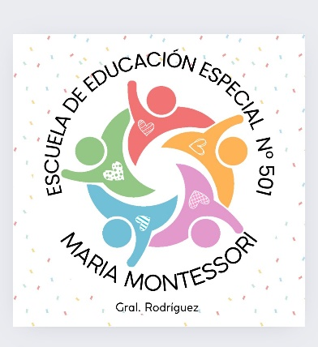

INFORME FINAL
De propuesta Entre Escuelas 2025

- Datos del estudiante:

Nombre y apellido: Juan Cruz Ojeda | DNI: 54.063.225
Fecha de nacimiento: 24/06/2014 | Edad: 11 años
Escuela de nivel: E.P. N°15  Fecha del informe: | Año: 2025
Docente Especial: Herrera Daiana

- Valoración pedagógica funcional al cierre del ciclo de cada área de aprendizaje teniendo en cuenta los contenidos propuestos en la PPI: Juan Cruz se encuentra cursando el 5° año de la escuela Primaria, transitándolo con entusiasmo y dispuesto a realizar las propuestas de cada día, mostrando disposición para las actividades individuales. Se vincula con algunos de sus pares, a veces mediante juegos o chistes/bromas. Durante este ciclo lectivo se observan grandes avances en el estudiante, pero los demuestra en el acompañamiento uno a uno. Requiere apoyos visuales (tabla pitagórica, cuadro numérico, pizarra individual). Solicita y necesita acompañamiento para identificar los pasos de una consigna. Tiene una atención lábil pero en un entorno estimulante y con otros participantes, logra sostener la atención.
En Prácticas del Lenguaje, amplía progresivamente su vocabulario y mejora su comprensión de textos orales y escritos narrados por sus pares o docentes. Se interesa por escuchar cuentos y compartir sus opiniones. Se muestra cada vez más autónomo en las actividades de escritura, animándose a escribir por iniciativa propia.
En Matemática, continúa afianzando el reconocimiento y uso de los números naturales. Logra resolver situaciones problemáticas sencillas con la ejemplificación de imágenes, aplicando estrategias personales y utilizando los recursos de apoyo visual. Se observa avances significativos en la comprensión de operaciones básicas y más complejas como la suma y resta de fracciones.
Participa activamente en actividades de Ciencias Sociales y Naturales, se interesa en las propuestas que manipulen elementos concretos como los experimentos, huerta, actividades que pueda llevar a su hogar para exponerlo. Muestra curiosidad por conocer el entorno, formula preguntas y le agrada compartir lo aprendido.
En Música participa de manera activa y comprometida, colaborando como “ayudante” y retomando con facilidad los contenidos abordados previamente. Esta actitud también se refleja en las clases de Educación Física, donde mantiene una disposición positiva para involucrarse en cada actividad.
Continúa desarrollando su autonomía en las distintas actividades, requiriendo acompañamiento en algunos momentos.
- Participación en el período de intensificación de la enseñanza:

- Recomendaciones pedagógicas para el Ciclo Lectivo 2026: Se recomienda la continuidad de la propuesta
“Entre Escuelas” con la E.E.E. N° 501, abordando situaciones en conjunto con las docentes a cargo, el E.O.E y el E.D. en la E.P. N°15.
- Observaciones/Acuerdos:

- Firmas en Conformidad:
Firma
Aclaración
D.N.I.
Relación parental

 | ESCUELA DE NIVEL | ESCUELA ESPECIAL
DOCENTES
EQUIPOS
DIRECTIVOS

